Manual de Implementación

1. Colocar el nodeMCU en el protoboard de manera tal que tenga espacio a los lados para conectar.

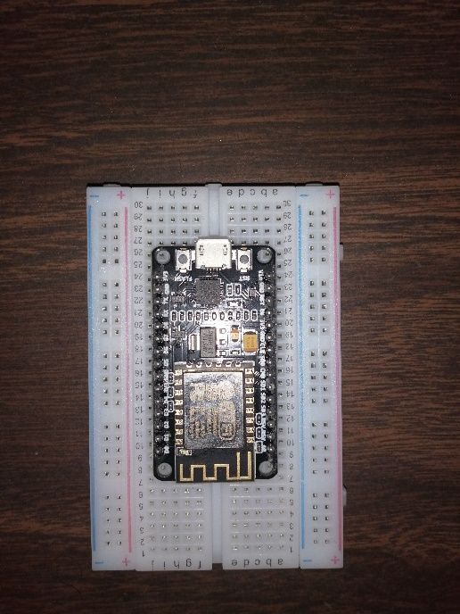

2-Conectamos el Cable 5 voltios al pin Vin de NodeMCU.

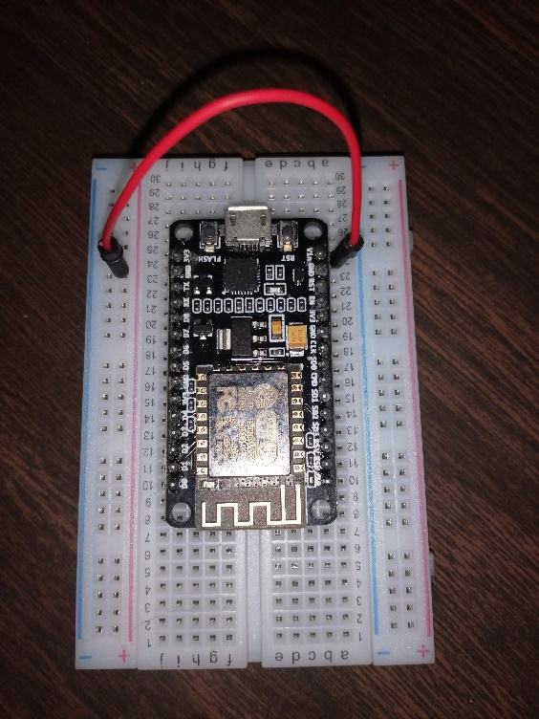

3-Luego Conectamos el cable al GND(Ground) del NodeMCU .

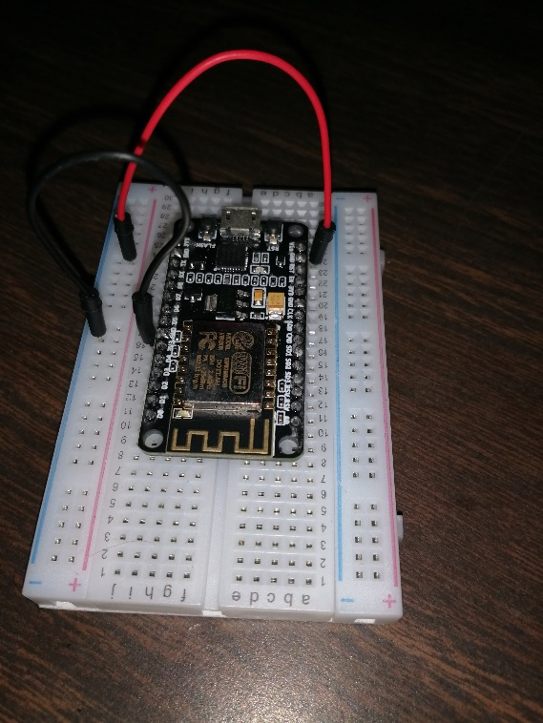

4- Ahora Colocamos el Buzzer donde tengamos espacio suficiente.

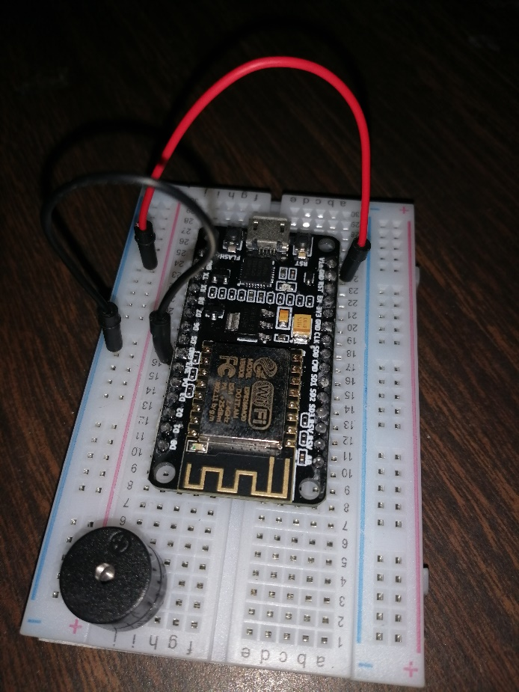

5-Ahora Colocamos un cable que sale del negativo del buzzer al negativo del protoboard.

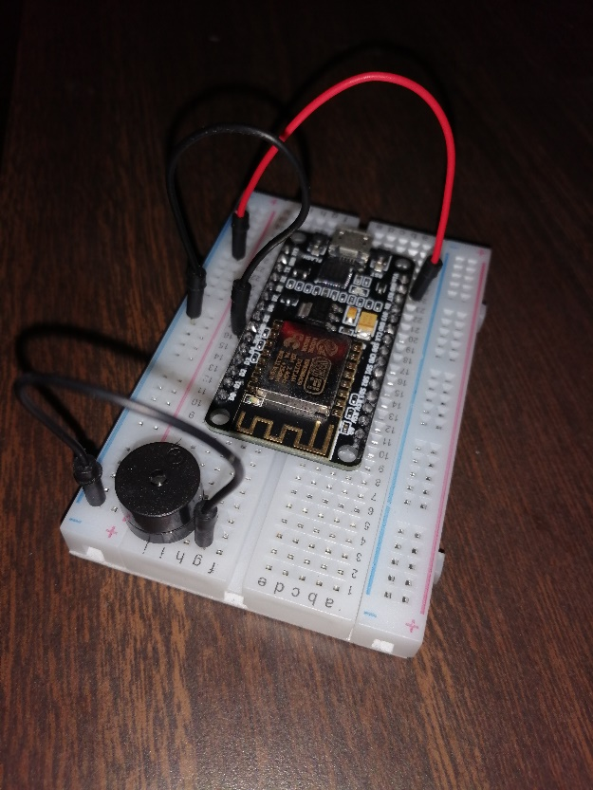

6-Ahora Colocamos un cable que sale del positivo del buzzer al pin 14 del NodeMCU.

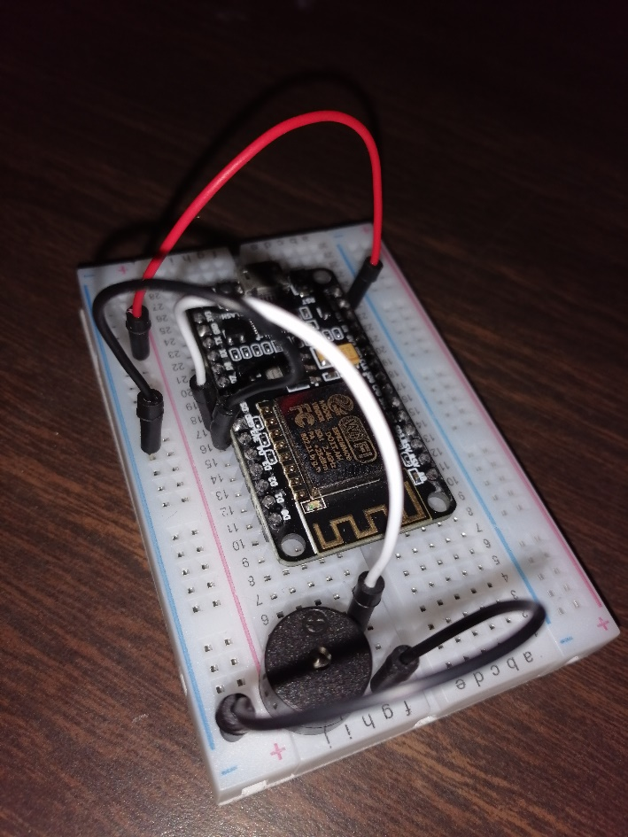

7-Ahora Conectaremos el Servo , primero conectamos el Servo al lado negativo del protoboard.

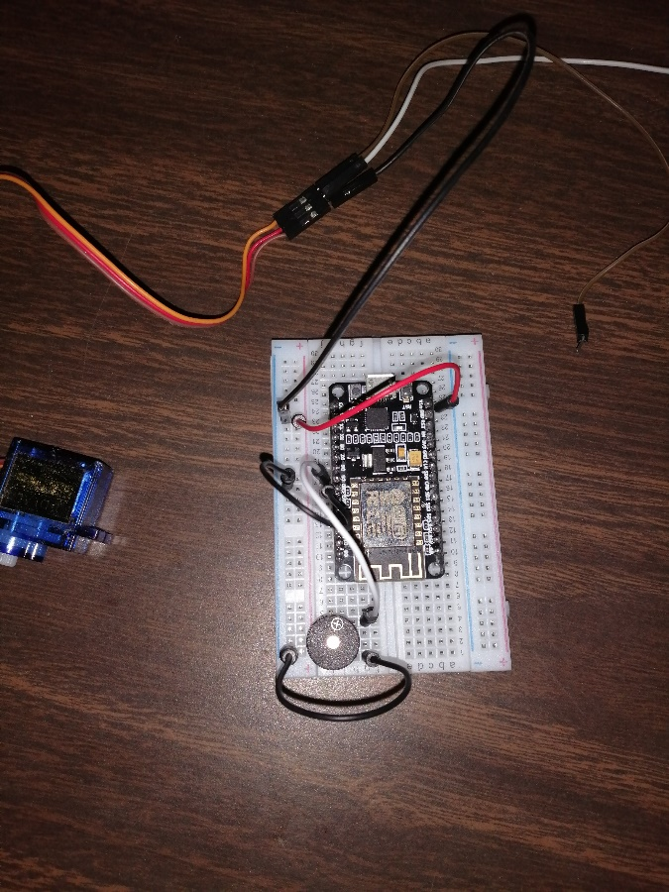

8-Ahora conectamos el Servo al lado positivo del protoboard.

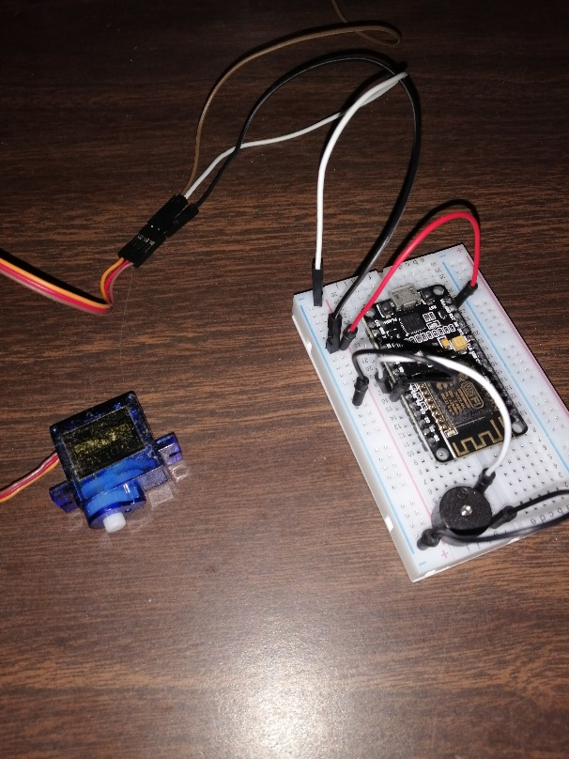

9- por ultimo conectaremos el servo al pin 13 del NodeMCU.

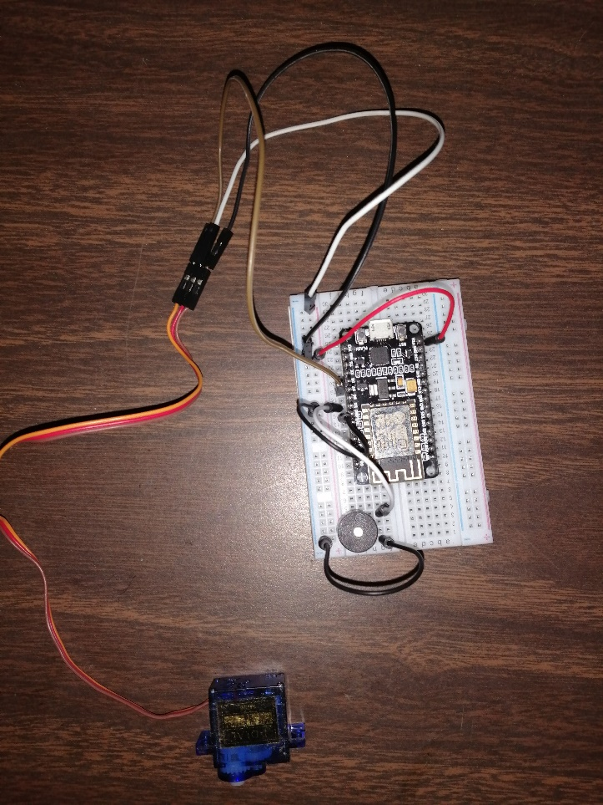

Ya ha este punto hemos terminado la instalación correcta de nuestros sensores.